Les Histoires de Barbe Bleue racontées dans le monde

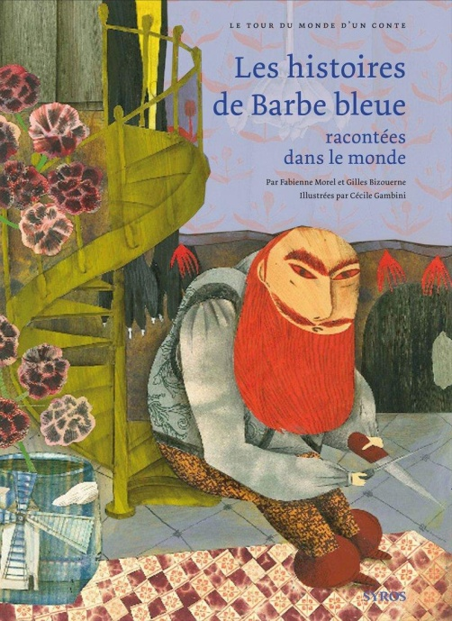
Le conte que vous avez lu est publié dans le livre en photo ci-dessus. Il fait partie d’un recueil de 8 contes qui racontent tous l’histoire de Barbe Bleue dans des pays ou des régions différents : la France (Bretagne et Auvergne + la version de Perrault), l’Italie (celui que vous avez lu), l’Inde, l’Ecosse, le Tchad et Jérusalem.

Questions de lecture (réponds en faisant des PHRASES)

1) Dans quelle ville de quel pays ce conte se déroule-t-il ?
=>

2) Qui sont les personnages ?
=>

3) Pourquoi les deux premières jeunes filles entrent-elles dans la maison de l’ogre ? Pourquoi la troisième y entre-t-elle ?
=>

4) Quelle ruse l’ogre utilise-t-il pour voir si les jeunes filles lui obéissent ?
=>

5) Quelle ruse la troisième jeune fille utilise-t-elle pour se libérer de l’ogre ? Est-ce que ça fonctionne ?
=>

6) A la fin du conte, où vivent les sœurs et leurs parents ? Cite la phrase du texte qui te le montre.
=>

7) Dans un dictionnaire (papier si possible ou internet sinon), cherche le nom féminin « nacre » et donne son sens dans le contexte du conte : « Il a sorti du trou une petite boîte incrustée de nacre. »
=>

